HEADLINE THEMENDIENST | AUGSBURG

Atmosphäre im Schlafzimmer
Für guten Schlaf werden ein hochwertiges Bett und eine für den Körper optimale Matratze benötigt. Auch ein durchdachtes Farb- und Lichtkonzept trägt spürbar zur nächtlichen Erholung bei.

(tdx) In der heutigen Zeit, wo Lärm, Stress und Hektik an der Tagesordnung sind, wird das Schlafzimmer zu einem der wichtigsten Rückzugsorte im Haus. Fernab vom Alltagsgeschehen kann man hier zur Ruhe kommen, Kraft tanken und die Seele baumeln lassen. Damit sich die Schlafnische in eine Wohlfühloase verwandelt, ist es wichtig, die gesamte Raumgestaltung auf die eigenen Bedürfnisse auszurichten. Dabei spielen das Bett sowie die Licht- und Farbgestaltung eine wesentliche Rolle.

Das ideale Bett

Ob Mann oder Frau, Schwer- oder Leichtgewicht, ob Schnarcher oder Schläfer mit Bandscheibenproblemen – für entspannte Nächte muss die Matratze dem persönlichen Komfortempfinden entsprechen. Um herauszufinden, welcher „Schlaftyp“ man ist und welche Matratze angenehme Träume verspricht, ist gründliches Probeliegen im Geschäft unerlässlich. Auf demselben Prinzip basiert die Wahl des passenden Bettgestells. Unter vielfältigsten Formen und Materialien sind aktuell Modelle mit gepolsterter Rückwand sehr gefragt.

Besonders komfortabel sind Boxspringbetten. Grundlage eines Boxspringbettes bildet die Federbox – auch „Boxspring“ genannt – die den Lattenrost eines herkömmlichen Bettes ersetzt. Sie enthält einen durchgängigen Federkern, der von einem stabilen Rahmen gehalten wird. Darauf liegt die Boxspringmatratze, auf der wiederum eine Matratzenauflage, ein sogenannter Topper, platziert wird. Dank der beiden Matratzen lassen sich Boxspringbetten individuell auf den Körper abstimmen und sorgen so für hohen Liege- und Schlafkomfort. Durch ihren vielschichtigen Aufbau erreichen sie so eine für sie charakteristische Liegehöhe zwischen 50 und 70 Zentimetern.

Harmonische Atmosphäre schaffen

Für die farbliche Gestaltung kann ein grundlegendes Farben-ABC herangezogen werden. Kühle Farben bedeuten Ruhe und Entspannung, während Naturtöne wie Grün und Braun mit ihrer behaglichen Ausstrahlung das Wohlbefinden heben. Spitzenreiter in der Schlafzimmer-Farbwelt bleibt jedoch Weiß. Es wirkt stilvoll und elegant. Zudem lässt es sich nach Belieben mit farbigen Accessoires kombinieren. Für eine angenehme Atmosphäre bietet es sich an, gezielte Lichtakzente zu setzen. Dafür eignen sich Lichtbänder, die hinter Vorsprüngen oder Kanten platziert werden und so traumhafte Highlights setzen.

Pressekontakt:
PR Company
Werner-von-Siemens-Str. 6
86159 Augsburg
www.themendienst.de

Ansprechpartner:
Domenic Liebing
Telefon: +49 (0) 821 / 258 93 00
Telefax: +49 (0) 821 / 258 93 01
E-Mail: redaktion@themendienst.de

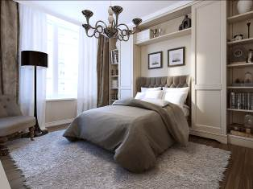
BU: Boxspringbetten erreichen durch aufeinander liegende Matratzen ihre charakteristische Liegehöhe. Zudem kann das Bett so ideal auf den Körper abgestimmt und höchster Schlafkomfort genossen werden. Bild: tdx/Fotolia

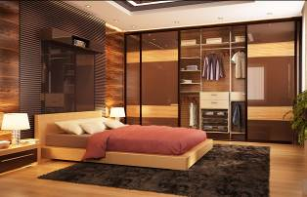
BU: Für harmonische Atmosphäre im Schlafzimmer ist ein stimmiges Licht- und Farbkonzept unerlässlich. Warme Naturtöne zum Beispiel schaffen sofort Behaglichkeit. Bild: tdx/Fotolia

